Высота потолков в частном доме
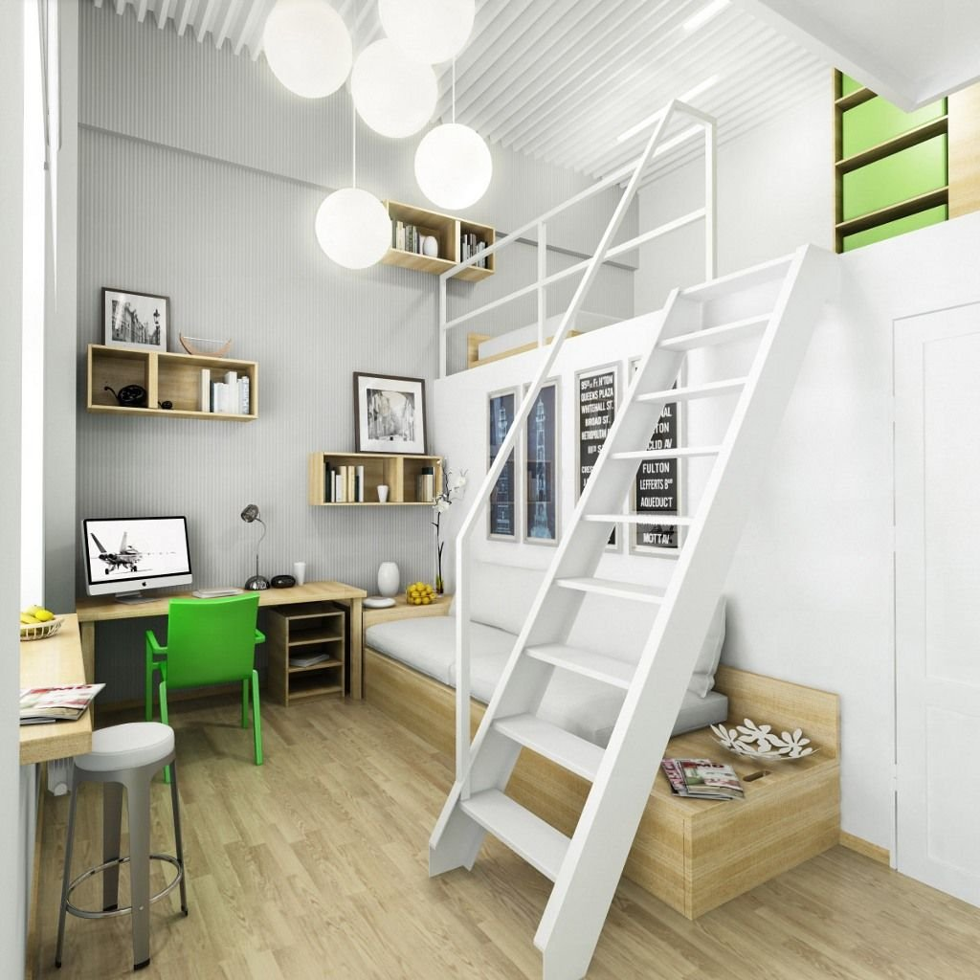
Приступив к проектированию будущего дома, стоит задуматься и о приемлемой высоте потолков. Многие люди считают, что для комфортного проживания, достаточно нужной площади. Но это не так.
Нормы высоты потолков утверждены недаром. Наше физическое и душевное самочувствие напрямую связано с тем, как мы себя чувствуем в том или ином помещении. «Давящие» потолки, вряд ли вас устроят. Оценим плюсы и минусы высоких и низких потолков.

Преимущества и недостатки высоких и низких потолков
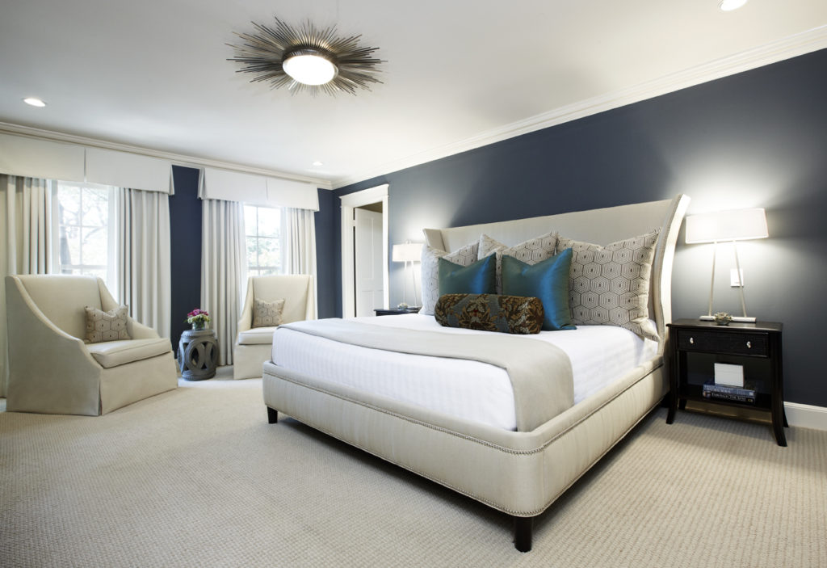
Прежде всего, стоит сказать, что комфортная высота потолка – дело индивидуальное. Сказывается рост жильцов, площадь помещения и его предназначение.
С недостатками низких потолков, наверняка, каждый знаком не понаслышке. Прежде всего, в таком помещении возникает дискомфортное ощущение. Кажется, что потолки «давят». Находиться здесь неприятно.
Но минусы низких потолков связаны и с практическими факторами, а именно:
- ограничен выбор люстр, светильников;
- ограничен выбор оформления потолка;
- помещение выглядит непрезентабельно.
Тем не менее, расходы на строительство дома с низкими потолками существенно снижаются, а в будущем застройщик сэкономит и на отоплении.

Плюсы и минусы высоких потолков
Высокие потолки превращают помещение в некий аристократический особняк. Здесь свободно, легко дышится. Но застройщику стоит подумать о расходах связанных со строительством, отоплением и уходом за высокими потолками.
Таким образом, высота потолков должна быть разумной. 3-3,2 метра – более чем достаточно.

Что говорит СНиП?
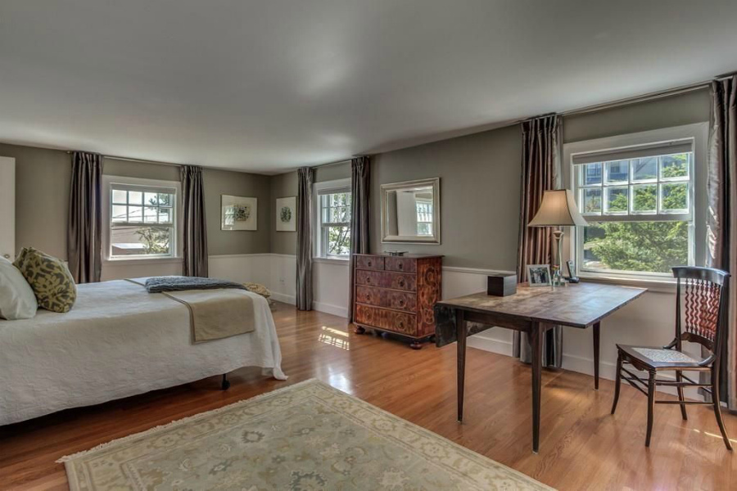
Документ никак не регламентирует высоту потолков в частных домах. Здесь говорится о высоте потолков в многоквартирных домах. Рациональной высотой в комнатах в южной местности утверждена 2,5 метров, а в северной – 2,7 метров.
Параметр максимальной высоты и вовсе не обозначен. Но практика показывает, что потолки выше 3,2 м – редкость.
Эти же значения можно взять за основу и будущим домовладельцам.
Секрет от мастера: стандартной высоты в частных домах не существует. Владелец может выбрать ту, которую считает оптимальной. Никаких ограничений нет.

«Золотая середина»
Предлагаем остановиться на «золотой середине». Ориентируйтесь на площадь здания. Большие помещения с низкими потолками кажутся тесными. Застройщик сэкономит, но получит непрезентабельные комнаты.
А вот маленькие комнаты, наоборот, будут казаться нелепыми, если они оборудованы высокими потолками. В них будет тесно, некомфортно, если к маленькой площади добавить еще и слишком низкие потолки. Возникнет тоскливое чувство «клетки».
Секрет от мастера. Если дом маленький, остановитесь на значении 2,6-2,8 метров. Здесь будет уютно. В доме значительных размеров высоту потолков стоит увеличить до 3 метров.
Но если вы всегда мечтали о высоких потолках, ограничивать вас никто не будет. Смело воплощайте свое сокровенное желание в жизнь.

Что еще учесть?
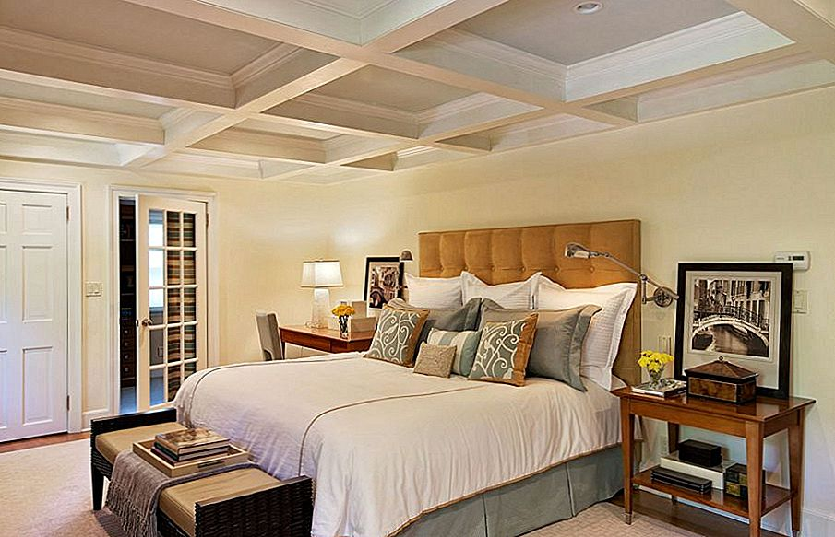
Когда дом будет закончен, может оказаться и так, что высота потолков выбрана неправильно. На стадии проектирования важно подумать о будущем оформлении.
Учитывайте, как именно вы будете отделывать потолок. Он может быть побелен, покрашен, оборудован навесными конструкциями.
Кроме этого, подумайте и о стиле комнат. Низкие потолки визуально станут еще ниже, если их оборудовать громоздкими люстрами. В этом случае лучше отдать предпочтение встроенному типу освещения.
Не забывайте о том, что цвет имеет огромное значение на визуальное восприятие пространства. Темная комната с высокими потолками может показаться тесной.
Приведенные рекомендации помогут сориентироваться с выбором параметров высота будущего потолка.

